BREVET DE TECHNICIEN SUPÉRIEUR NÉGOCIATION ET DIGITALISATION DE LA RELATION CLIENT

ÉPREUVE E5 : Relation client à distance et digitalisation Première partie – Épreuve ponctuelle écrite

SESSION 2022

Durée : 3 heures Coefficient : 2

Matériel autorisé :
L'usage de la calculatrice avec mode examen actif est autorisé. L'usage de la calculatrice sans mémoire, « type collège » est autorisé.

Aucun document autorisé.

Dès que le sujet vous est remis, assurez-vous qu’il est complet.

Le sujet comporte 12 pages numérotées de 1 à 12 et comprend 7 annexes numérotées de 1 à 7

Composition du sujet

« FAUR Maître Artisan Glacier »

Cette étude part de données réelles qui ont été modifiées pour des raisons de confidentialité.

Dossier 1 : Optimiser l’activité de e-commerce
Ce dossier vise à apprécier votre capacité à :

- Dynamiser un site de e-commerce
- Diagnostiquer l’activité de e-commerce
- Impulser, entretenir et réguler une dynamique e-relationnelle

Dossier 2 : Dynamiser la présence digitale de l’entreprise
Ce dossier vise à apprécier votre capacité à :

- Produire, publier et assurer la visibilité des contenus digitaux
- Créer et entretenir la relation client à distance

Réflexion commerciale structurée

RECOMMANDATIONS IMPORTANTES

La candidate ou le candidat peut traiter chaque dossier de manière indépendante.
La candidate ou le candidat ne doit en aucun cas faire figurer ou apparaître son nom propre dans la copie.

Liste des annexes

Annexe n° | Intitulé | Page(s) n°
1 | Page d’accueil du site web de Philippe FAUR | 7
2 | Mentions légales du site web de Philippe FAUR | 8
3 | Activité du site web de Philippe FAUR sur les 3 dernières années | 9
4 | 3 avis d’internautes déposés sur le site web de Philippe FAUR | 9
5 | Page Facebook Glaces Artisanales Philippe FAUR | 10
6 | Statistiques des interactions sur Facebook et Twitter (audience digitale du mois) et les objectifs de l’entreprise (pour le mois) | 11
7 | Commentaire d’un client sur la page Facebook de l’entreprise | 12



Maître artisan glacier, Philippe FAUR ouvre en 1998 un atelier de fabrication de glaces artisanales à Caumont en Ariège (09). Son ambition : « Fabriquer des crèmes glacées et des sorbets artisanaux de haute qualité en utilisant des matières premières naturelles et en préservant les saveurs authentiques de la nature ». L’entreprise de Philippe FAUR, avec un chiffre d’affaires de 2 millions d’euros en 2021, pèse 0,05 % du marché de la glace en France.
PHILIPPE FAUR

Une charte de qualité a été mise en place afin de privilégier les partenariats avec des producteurs locaux pour la fourniture de produits 100 % naturels.
Philippe FAUR collabore régulièrement avec les grands chefs comme Thierry MARX ou Michel BRAS.

Depuis sa création, il a conçu plus de 120 parfums (dont une centaine à ce jour pour les crèmes glacées et les sorbets sucrés) répartis en 3 gammes : les crèmes glacées, les sorbets sucrés et les crèmes salées.

L’entreprise compte 12 salariés dont 1 directeur commercial, 1 commercial et 1 attachée commerciale. Les commerciaux assurent la visite régulière de leurs clients professionnels, en se déplaçant sur le lieu de vente ou par téléphone.

Les glaces Philippe FAUR sont commercialisées en France (essentiellement dans le sud de la France) en vente directe, dans ses 3 boutiques, dans les épiceries fines, dans les restaurants de grands chefs, dans des points de vente et en GMS. Le portefeuille clients de l’entreprise FAUR se compose essentiellement de restaurants (59 % de son chiffre d’affaires), de GMS (25 % de son chiffre d’affaires), de boutiques et de glaciers (15 % de son chiffre d’affaires). Le maître artisan développe depuis peu de nouvelles cibles (particuliers, chambres d’hôtes) qui représentent moins de 1 % de son chiffre d’affaires actuellement. Il souhaite élargir cette clientèle au niveau national.

Le maître artisan communique sur différents canaux digitaux : un site web, Facebook, Twitter et LinkedIn, pour les particuliers. Il communique également dans la presse locale et nationale par e-mailing ainsi que lors de salons avec les professionnels.

Le site web de l’entreprise FAUR a une double fonction : mettre en avant les engagements valeurs et actualités de l’entreprise et permettre aux internautes de réaliser des achats. La livraison (10 €) est offerte dès 65 € d’achats et se fait sous 48 h à domicile par Chronofreeze.

Conscient de l’évolution des comportements d’achat des consommateurs, Philippe FAUR souhaite dynamiser sa présence digitale pour développer son portefeuille clients, élargir sa clientèle de particuliers au niveau national et améliorer sa notoriété.

Dans ce contexte, Philippe FAUR vous confie la mission d’améliorer la performance et la visibilité de son site marchand et de dynamiser la présence de sa marque sur les réseaux sociaux.

DOSSIER 1 : Optimiser l’activité de e-commerce

Alors que le nombre de visiteurs double, Philippe FAUR constate une baisse de la fonction marchande de son site web. Votre mission consiste à mener une étude du site et de ses performances pour optimiser la vente en ligne et améliorer l’expérience client.

Annexe 1 : Page d’accueil du site web de Philippe FAUR Annexe 2 : Mentions légales du site web de Philippe FAUR
Annexe 3 : Activité du site web de Philippe FAUR sur les 3 dernières années Annexe 4 : 3 avis d’internautes déposés sur le site web de Philippe FAUR
Travail à faire

  - Analyser la page d’accueil du site web de Philippe FAUR et conclure.

  - Vérifier la validité des mentions légales au regard de la réglementation et préciser les informations manquantes, le cas échéant.

  - Analyser les performances de l’activité du site web de Philippe FAUR.

DOSSIER 2 - Dynamiser la présence digitale de l’entreprise

Votre mission consiste à développer l’e-réputation de l’enseigne au niveau national et à optimiser la visibilité digitale de l’entreprise FAUR vis-à-vis de ses nouvelles cibles : particuliers et chambres d’hôtes.

De plus, Philippe FAUR souhaite engager ses équipes dans une démarche de social selling. Il s’interroge sur la pertinence pour les glaces FAUR de rester présentes sur les réseaux sociaux actuellement choisis. Le maître artisan est très attaché aux retours de ses clients et reste très vigilant quant aux avis des internautes. Ces derniers peuvent se révéler dangereux pour l’image de l’entreprise et de ses produits.

Annexe 5 : Page Facebook Glaces Artisanales Philippe FAUR
Annexe 6 : Statistiques des interactions sur Facebook et Twitter (audience digitale du mois) et les objectifs de l’entreprise (pour le mois)
Annexe 7 : Commentaire d’un client sur la page Facebook de l’entreprise

Travail à faire

  - Présenter les intérêts, pour l’entreprise Philippe FAUR, d’être présente sur les réseaux sociaux actuels (Facebook, Twitter et LinkedIn).

  - Mesurer l’engagement de l’audience sur Facebook et Twitter en fonction du taux d’engagement moyen et des objectifs de l’entreprise. Faire des préconisations concernant les réseaux sociaux à maintenir, à abandonner et à investir.

  - Proposer des contenus et des formats pour mettre en avant l’entreprise, ses valeurs, son offre sur ses plateformes sociales.

  - Répondre au commentaire de l’internaute laissé sur la page Facebook Glaces Artisanales Philippe FAUR.

RÉFLEXION COMMERCIALE STRUCTURÉE

En s’inspirant du cas traité et en mobilisant des connaissances, proposer, en une trentaine de lignes maximum, une réflexion commerciale structurée qui répondra à la question suivante :

Dans quelle mesure la présence digitale permet-elle d’améliorer la relation client ?

Annexe 1 : Page d’accueil du site web de Philippe FAUR
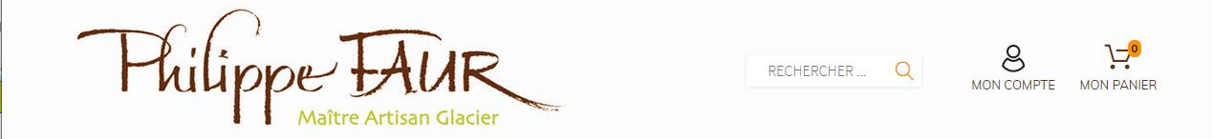
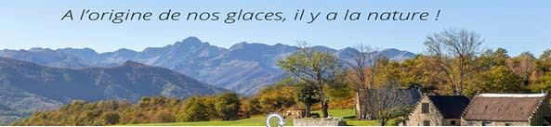
ACCUEIL NOTRE SAVOIR-FAIRE NOTRE HISTOIRE ET NOS TITRES ACTUALITES CONTACT

UN RETOUR AU NATUREL
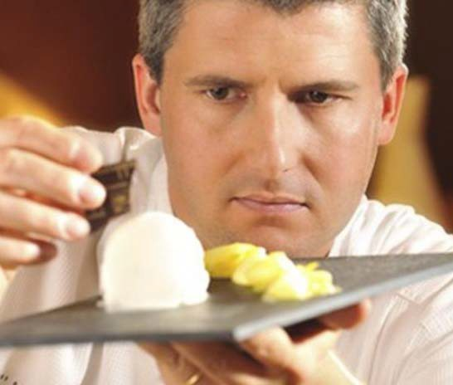
Nous utilisons uniquement des produits issus de la nature, ou provenant des plus grandes maisons, respectant ainsi les plus hauts degrés de qualité.
Dès la création de la glacerie, nous avons conclu un accord de partenariat avec la Ferme de Labaure, producteur laitier basé à Lescure (09) à 10 kms de l’atelier.
Une charte de qualité a été mise en place afin de privilégier les partenariats avec des producteurs locaux pour la fourniture de produits 100 % naturels.
Nous vous proposons des crèmes glacées et des sorbets
« haut de gamme » qui véhiculent des valeurs de transparence, d’honnêteté et de retour à la nature.
Au travers de nos surprenants parfums glacés, laissez vos sensations gustatives exprimer l’authenticité…
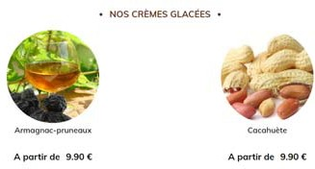
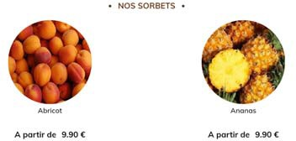
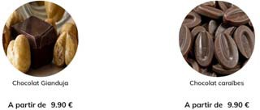
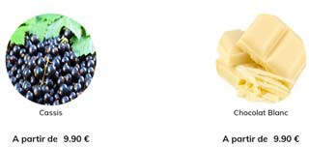


Source : site web www.philippefaur.com

Annexe 2 : Mentions légales du site web de Philippe FAUR
MENTIONS LÉGALES

Nous vous remercions de votre visite sur le site www.philippefaur.com

Vous trouverez ci-dessous notre politique en matière de traitement de données personnelles. Nous vous engageons vivement à la lire, en visitant ce site vous acceptez les pratiques que nous détaillons et vous adhérez aux termes et conditions énoncées ci-après.

Le site www.philippefaur.com est destiné à l’information personnelle des internautes qui l’utilisent

Informations générales :
Ce site est propriété de www.philippefaur.com Ce site a été créé par : NetinUp Midi Roussillon
Ce site est maintenu par : NetinUp Midi Roussillon
Ce site est hébergé par : NetinUp Réseau, 20 bd Eugène Deruelle, 69003 LYON Contact : 01 88 32 18 31

Copyright :
www.philippefaur.com

Droit applicable :
Le site Internet www.philippefaur.com et les présentes conditions générales sont soumises au droit français et sont rédigées en français.

Philippe Faur se réserve le droit de modifier les présentes mentions à tout moment. L’utilisateur s’engage à la consulter régulièrement.

Protection des données personnelles :
La consultation du site www.philippefaur.com est possible sans que vous ayez à révéler votre identité ou toute autre information à caractère personnel vous concernant.
La société Philippe Faur s’engage à respecter votre vie privée et à protéger les informations que vous lui communiquez. En particulier, les données personnelles collectées sur le site Internet www.philippefaur.com sont destinées à l’usage de Philippe Faur. Elles sont confidentielles et traitées comme telles.

Concernant les informations à caractère nominatif que vous seriez amenés à nous communiquer, vous bénéficiez d’un droit d’accès et de rectification conformément à la loi française Informatique et Liberté n° 78-17 du 6 janvier 1978. Vous pouvez exercer ce droit auprès de Philippe Faur
Si vous êtes abonnés à des services d’information par courrier électronique ("newsletter") vous pouvez demander à ne plus recevoir ces courriers.

Nous vous signalons qu’afin de vous proposer des produits et services toujours plus adaptés, certaines informations à caractère non personnel, relatives à votre activité sur ce site, seront automatiquement collectées. Ces informations sont destinées à Philippe Faur et pourront également être utilisées dans le cadre d’opérations commerciales ou de marketing ou servir de base à des études et analyses.

Ces informations ne seront en aucun cas communiquées à des tiers. Seul, le personnel de Philippe Faur a accès aux données.
Source interne

Annexe 3 : Activité du site web de Philippe FAUR sur les 3 dernières années

Indicateurs | 2019 | 2020 | 2021
Nombre de visiteurs du site : | 1 000 | 1 700 | 2 000
→ qui consultent une page produit | 500 | 750 | 920
→ qui mettent un produit dans le panier | 250 | 355 | 310
Nombre de commandes abouties | 80 | 116 | 148
Panier moyen en € | 71 | 80 | 100

Source interne

Annexe 4 : 3 avis d’internautes déposés sur le site web de Philippe FAUR

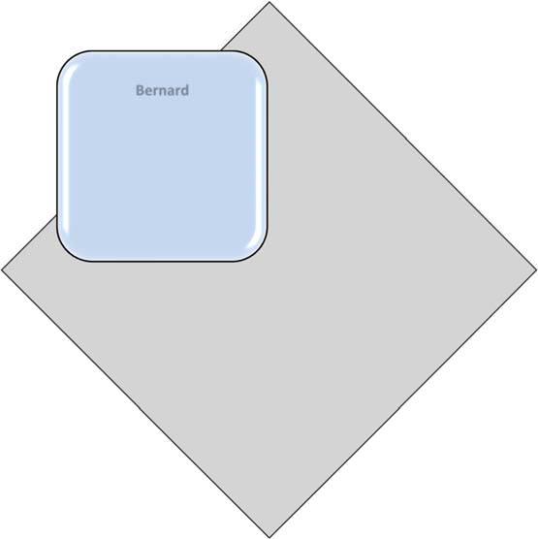
Bernard
Le site est super, avec des produits de qualité mais le processus de commande est long avec l'obligation de se créer un compte, ça m'a pris du temps pour commander
Patricia
Pour pouvoir commander, il faut se créer un compte et
donner beaucoup d'informations, renseigner toutes les adresses (de livraison, de facturation) et confirmer à chaque étape, j'aurais abandonné si on ne m'avait pas recommandé cette entreprise pour la qualité de ses glaces !
Léonie
J'aime bien faire une préselection avant de me décider et là ce n'est pas pratique mais à part ça, la commande s'est bien passée et les produits sont arrivés frais et sont très bons !

Source interne

Annexe 5 : Page Facebook Glaces Artisanales Philippe FAUR

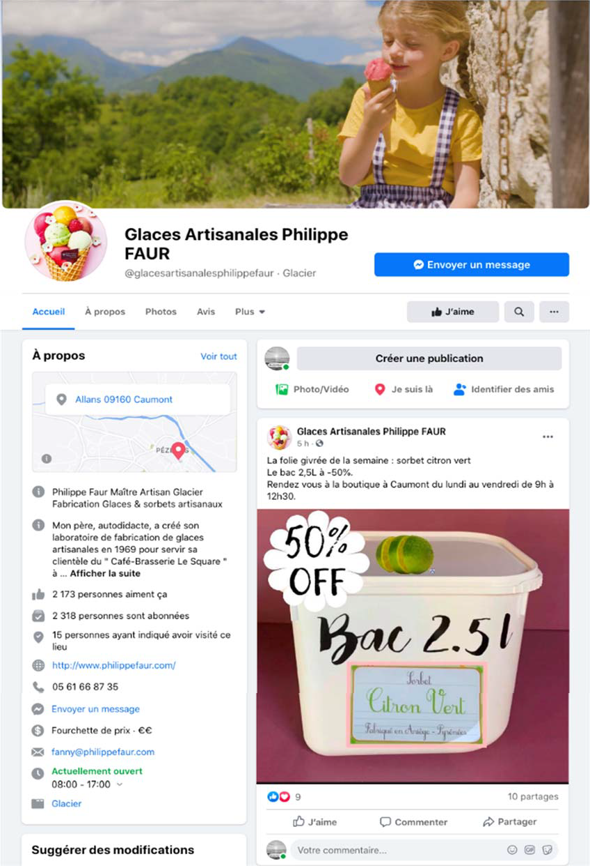
Source : Page Facebook de l’entreprise

Annexe 6 : Statistiques des interactions sur Facebook et Twitter (audience digitale du mois) et les objectifs de l’entreprise (pour le mois)

Statistiques des interactions sur Facebook |  |  |  | Objectifs de l’entreprise
Personnes ayant vu le post | Mention  « J’aime » | Commentaires | Partage du post | Personnes ayant vu le post | Mention  « J’aime »
4 560 | 34 | 20 | 11 | 5 000 | 40

Le taux d’engagement moyen sur Facebook est de 1 %.

Statistiques des interactions sur Twitter |  |  |  | Objectifs de l’entreprise
Personnes ayant vu le  tweet | Mention  « J’aime » | Réponses | Retweet | Personnes ayant vu le  tweet | Mention  « J’aime »
1 420 | 5 | 4 | 2 | 2 500 | 10

Le taux d’engagement moyen sur Twitter est compris entre 0,5 et 0,9 %.

Source interne

Annexe 7 : Commentaire d’un client sur la page Facebook de l’entreprise

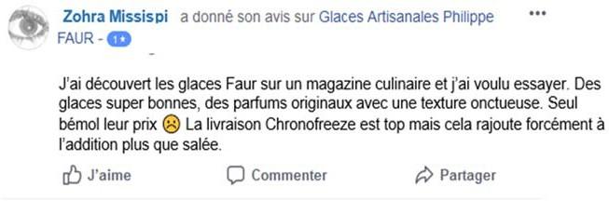

Source : Page Facebook de l’entreprise

